ASSUNTO:. REQUEIRO JUNTO AO SERVIÇO AUTÔNOMO DE ÁGUA E ESGOTO (SAAE) INFORMAÇÕES A RESPEITO DO ESGOTO QUE VEM SENDO DESPEJADO IN NATURA NA PARTE BAIXA DO BAIRRO EUGÊNIO MAZON (CDHU).

DESPACHO

SALA DAS SESSÕES ____/____/_____

PRESIDENTE DA MESA

REQUERIMENTO Nº , DE 2017

SENHOR PRESIDENTE,
SENHORES VEREADORES,

Considerando que neste local existe uma estação elevatória para realização do “semi-tratamento” do esgoto.
Considerando ainda que, de acordo com a foto anexa o esgoto se encontra despejado In Natura em um pequeno córrego que segue em direção ao Rio Mogi Mirim.
REQUEIRO a mesa, após ouvir o douto plenário para que oficie ao Serviço Autônomo de Água e Esgoto (SAAE), para que envie a esta casa, informações a respeito do esgoto que vem sendo despejado in natura na parte baixa do Bairro Eugênio Mazon (CDHU).
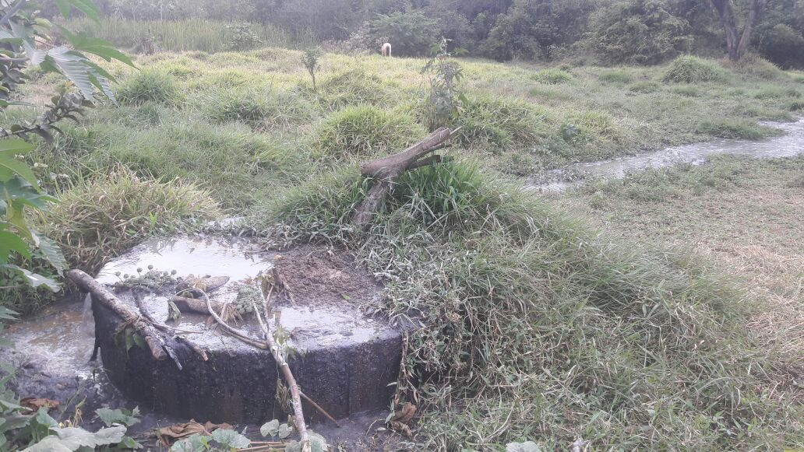
SALA DAS SESSÕES “VEREADOR SANTO RÓTOLLI”, aos 03 de agosto de 2017.

VEREADOR LUIS ROBERTO TAVARES

